**Imitation og behaviorisme.**

1. Nævn områder, hvor du tænker, eller har observeret, at børn imiterer deres forælder, som vi så i klippet med Bobo doll

<https://www.youtube.com/watch?v=NjTxQy_U3ac>

Prøv at give 4 forskellige eksempler, som du har observeret.

1. Redegør for centrale elementer i den læste artikel. I skal skrive knap 1 side. Helst i punktform.
2. Hvordan ser du imitation i nedenstående billeder? Prøv at sætte ca 3 liniers forklaring på hvert billede.
3. 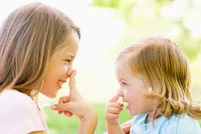b. 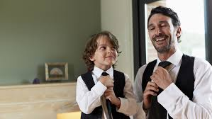

c.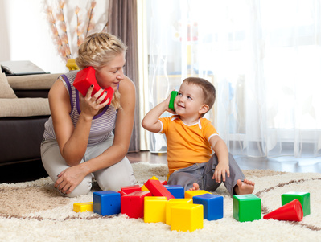

1. tag udgangspunkt i vedhæftede link og skriv centrale elementer ned om, hvordan belønning og indlæring kan hænge sammen:

<https://videnskab.dk/krop-sundhed/prisvindende-forskning-vi-laerer-gennem-beloenning>

1. belønning og billeder: forklar gruppens tolkning af hver af de 3 nedenstående billeder.

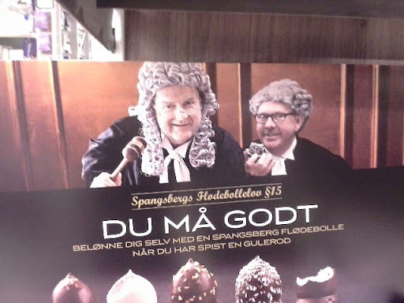

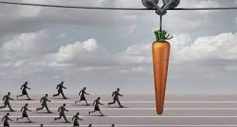

1. Hvordan tænker du, at man kan opleve en ”belønning” ved et besøg i Fårup sommerland? Tænk det *bredt*!

